抑制PAPR的SLM算法

# 背景分析

OFDM技术具有众多优良性能，如抗多径、抗干扰能力强等；但是OFDM技术的一大缺陷是峰均功率比（Peak to Average Power Ratio，PAPR）较高，PAPR较高的信号容易超出放大器的线性范围，从而带来失真。

目前已经存在各种各样的PAPR抑制算法，首要任务就是看懂目前常用的PAPR抑制算法，然后，将PAPR算法移植到OFDM-LFM信号中。

OFMD（Orthogonal Frequency Division Multiplexing）作为一种调制技术，其原理是将信道分成多个正交的子信道，通信信号可以在各个子信道上进行传输。该调制技术已经成为4G的关键技术，广泛应用于ADSL、DAB、DVB、HDTV、WLAN等应用场景。但是，OFDM具有明显的缺陷：其中最为突出的问题就是峰均功率比（Peak to Average Power Ratio）过高。因为OFDM信号是由许多个字信号在时域叠加，会造成最大功率与平均功率的过大，即带来过高的PAPR。过高的PAPR对A/D和D/A转换器、信号放大器等具有较高的线性要求。除此之外，过高的PAPR会带来非线性失真，导致符号间干扰，从而增大了误码率。因此，采用OFDM信号必须要解决PAPR过高的问题。

OFDM-LFM与OFDM的区别：

OFDM与OFDM-LFM信号都是多个子载波在时域的叠加，区别在于OFDM的子载波的频率是个单值，OFDM-LFM的子载波是一段频率，且是线性。

PAPR的表达式：



# 对PAPR问题的解决方法

目前对PAPR问题的解决方法主要三种：（1）预失真技术（2）编码技术（3）概率技术。

### 裁剪算法（Clipping Algorithm）

基本原理：

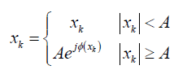

当信号的幅值低于阈值A时，不做处理；当信号的幅值高于阈值A时，那么就利用阈值A作为新的幅值。裁剪算法的阈值通过CR(Clipping Ratio)来决定，表达式为



其中，Pin表示信号裁剪之前的平均功率。

裁剪算法可以有效地降低OFDM系统的PAPR值，但是同时也引入了非线性失真，增大了系统的误码率。

### SLM算法（Selective Mapping）-选择性映射算法

SLM算法是一种利用概率来解决PAPR问题的方法。该方法利用随机的M序列与原始的OFDM信号相乘，通过不断地判断，直至选择出合适的序列。

SLM算法在不失真的情况下，可以降低OFDM系统的PAPR，但是这种算法的复杂度比较高，需要多次的IFFT变换。

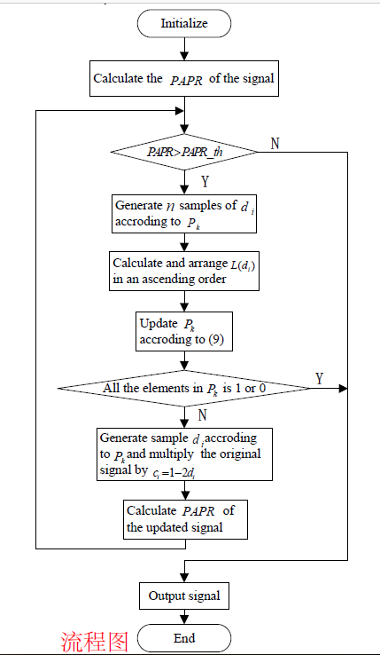

### CE-SLM算法

鉴于SLFM算法和Clipping Algorithm的缺陷，可以将两种算法结合在一起，得到一种联合算法：CE-SLM-Clipping。文献[1]中，重点阐述了该联合算法并对该算法做了仿真分析。

# PAPR定义

峰均功率比PAPR：

$$P= 10 \log_{10}{\frac{max⁡({|x_{n}|}^{2})}{E({|x_{n}|}^{2})}}dB$$

其中， ${max⁡(|x_{n}|}^{2})$ 表示信号的峰值功率； $E({|x_{n}|}^{2})$ 表示信号的均值功率，dB是PAPR的单位。

# 抑制PAPR的三种主要方法

降低PAPR的技术主要分为三种：限幅类技术、编码类技术和概率类技术。

## 限幅类技术

限幅类技术采用的非线性过程会引起带内信号的畸变和带外噪声，导致系统性能下降。其具体方法包括限幅滤波、峰值加窗和峰值抵消。

## 编码类技术

编码类技术在减小了PAPR的同时也降低了数据传输速率，编解码器复杂，计算量大，具体方法有格雷补码序列和线性块编码。

## 概率类技术

概率类技术并不着眼于降低信号幅度的最大值，而是降低峰值出现的概率，但是将带来一定的信息冗余，具体方法包括选择映射（SLM）、部分传输序列（PTS）、冲激整形（PS）等。

参考文献

[1] Ce, J., Dianxia, J., Chao, Z., & Lijuan, W. (2017, January). **A Union Algorithm of PAPR Reduction for OFDM Systems**. In Measuring Technology and Mechatronics Automation (ICMTMA), 2017 9th International Conference on (pp. 339-342). IEEE.

[2] M. Kaur, P. Singh and S. Singh, "**CMA technique: A solution for minimum PAPR in OFDM**," 2015 2nd International Conference on Recent Advances in Engineering & Computational Sciences (RAECS), Chandigarh, 2015, pp. 1-4.